Quelles sont les sources de la croissance ? (1/4)
Comment mesurer la croissance économique ?

- Correction du questionnaire accompagnant la vidéo | 10 minutes
- Un petit questionnaire en ligne | 10 minutes
- Schéma à compléter | 5 minutes
- Dossier documentaire à étudier (6 documents) | 90 minutes
- Tâche finale évaluée : un sujet d’EC2 | 30 minutes

Schéma à compléter

Coût du capital
Prix de vente unitaire (HT)

Valeur C.I.

VAB en valeur

Impôts sur produits
Σ VAB en valeur

Chiffre d’affaires
Production non marchande au coût des facteurs

Δ Prix PIB

Production marchande au prix du marché

Taux Δ en % PIB en volume

Document 1

Production et Consommation intermédiaire en France (total des produits)

D’après INSEE - Comptes nationaux – Base 2010 – Tableaux 5.102 et 5.105

- Calculez les taux de variation en pourcentage de la production en volume et de la consommation en volume entre 1950 et la dernière année disponible.
- Déterminez si le poids des consommations intermédiaires s’est fortement réduit dans la valeur de la production.
- Que mesure l’écart entre les deux courbes ?
- Peut-on obtenir le PIB à partir de ces données ?

Document 2

Le PIB en France

D’après INSEE - Comptes nationaux – Base 2010 – Tableaux 1.101 et 1.102

- Proposez la mesure la plus appropriée de l’évolution du PIB français depuis 1949, en valeur et en volume.
- Pourquoi le PIB en volume est-il supérieur au PIB en valeur avant 2010 ? Pourquoi la situation s’inverse-t-elle après 2010 ?
- De ces deux indicateurs, lequel faut-il retenir pour juger de la croissance économique ?
- Comment pourriez-vous décrire l’évolution de la croissance française depuis 1949 ?

Document 3

D’après INSEE - Comptes nationaux – Base 2010 – Tableau 1.102p

- Le PIB a-t-il baissé en 2012 ?
- Pourriez-vous dégager la tendance générale de l’évolution de la croissance économique depuis 1950 ?
- Pourriez-vous repérer des périodes dans le rythme de croissance économique ?

Document 4

(PIB en millions de dollars – PIB/habitant en dollars)
 |  | $ de 1990 | Taux de croissance annuel moyen |  |  |  |  |  |  |  | $ de 1990
 |  | 1500 | 1500-1600 | 1600-1700 | 1700-1820 | 1820-1870 | 1870-1913 | 1913-1950 | 1950-1975 | 1975-2008 | 2008
Monde | PIB | 248 321 | 0,29 | 0,11 | 0,52 | 0,94 | 2,12 | 1,82 | 4,65 | 3,45 | 50 973 935
 | PIB/hbt | 566 | 0,05 | 0,03 | 0,07 | 0,54 | 1,31 | 0,88 | 2,68 | 1,90 | 7 614
Afrique | PIB | 19 283 | 0,19 | 0,10 | 0,16 | 0,75 | 1,32 | 2,56 | 4,30 | 3,37 | 1 734 918
 | PIB/hbt | 414 | 0,02 | 0,00 | 0,00 | 0,35 | 0,57 | 0,90 | 1,82 | 0,74 | 1 780
Asie | PIB | 161 317 | 0,30 | 0,06 | 0,49 | 0,06 | 1,10 | 1,02 | 5,88 | 5,24 | 22 288 543
 | PIB/hbt | 568 | 0,01 | 0,00 | 0,01 | -0,10 | 0,53 | 0,08 | 3,67 | 3,57 | 5 611
Amérique Latine | PIB | 7 288 | -0,66 | 0,52 | 0,71 | 1,22 | 3,52 | 3,39 | 5,32 | 3,02 | 4 045 933
 | PIB/hbt | 416 | 0,05 | 0,19 | 0,23 | -0,04 | 1,86 | 1,41 | 2,55 | 1,20 | 6 973
Europe Occidentale | PIB | 44 159 | 0,40 | 0,21 | 0,56 | 1,68 | 2,12 | 1,19 | 4,47 | 2,25 | 8 698 029
 | PIB/hbt | 771 | 0,14 | 0,11 | 0,15 | 0,99 | 1,34 | 0,76 | 3,76 | 1,94 | 21 672
États-Unis | PIB | 800 | -0,29 | -0,13 | 2,68 | 4,20 | 3,94 | 2,84 | 3,59 | 3,05 | 9 485 136
 | PIB/hbt | 400 | 0,00 | 0,28 | 0,73 | 1,34 | 1,82 | 1,61 | 2,15 | 1,99 | 31 178
Allemagne | PIB | 8 256 | 0,43 | 0,08 | 0,56 | 2,00 | 2,81 | 0,30 | 5,22 | 1,81 | 1 713 405
 | PIB/hbt | 688 | 0,14 | 0,14 | 0,14 | 1,08 | 1,61 | 0,17 | 4,63 | 1,67 | 20 801
France | PIB | 10 912 | 0,36 | 0,23 | 0,50 | 1,43 | 1,63 | 1,15 | 4,72 | 2,18 | 1 423 562
 | PIB/hbt | 727 | 0,15 | 0,08 | 0,18 | 1,01 | 1,45 | 1,08 | 3,73 | 1,65 | 22 223
Royaume-uni | PIB | 2 815 | 0,76 | 0,58 | 1,02 | 2,05 | 1,90 | 1,19 | 2,63 | 2,38 | 1 446 959
 | PIB/hbt | 714 | 0,31 | 0,25 | 0,26 | 1,26 | 1,01 | 0,93 | 2,16 | 2,13 | 23 742
Japon | PIB | 7 700 | 0,22 | 0,47 | 0,25 | 0,41 | 2,44 | 2,21 | 8,60 | 2,55 | 2 904 141
 | PIB/hbt | 500 | 0,04 | 0,09 | 0,13 | 0,19 | 1,48 | 0,88 | 7,36 | 2,14 | 22 816
D’après Angus Maddison, http://www.ggdc.net/MADDISON/oriindex.htm , 2010.

- Donnez la signification des données soulignées.
- Comment interpréter le fait que le PIB progresse souvent plus vite que le PIB par habitant ?
- Calculez le poids de chaque région dans le PIB mondial en 1500 et en 2008. Quels constats tirez-vous de vos calculs ?
- À partir de quelle période peut-on dire que le niveau de vie s’accroît de façon significative dans certaines régions ? Ce processus concerne-t-il toutes les régions en même temps ?

Document 5

Les 10 plus importants PIB au monde en 2013
 | PIB (milliards de $ PPA 2011) | Rang  PIB | PIB/hbt  ($ PPA 2011) | Rang  PIB/hbt
États-Unis | 16 230,2 | 1 | 51 340 | 11
Chine | 15 643,2 | 2 | 11 525 | 87
Inde | 6 558,7 | 3 | 5 238 | 124
Japon | 4 535,1 | 4 | 35 614 | 27
Allemagne | 3 483,4 | 5 | 43 207 | 17
Russie | 3 381,5 | 6 | 23 564 | 45
Brésil | 2 916,3 | 7 | 14 555 | 75
France | 2 453,3 | 8 | 37 154 | 25
Royaume-Uni | 2 372,7 | 9 | 37 017 | 26
Indonésie | 2 312,4 | 10 | 9 254 | 102

Les 10 plus importants PIB par habitant au monde en 2013
 | PIB (milliards de $ PPA 2011) | Rang  PIB | PIB/hbt  ($ PPA 2011) | Rang  PIB/hbt
Qatar | 276,6 | 49 | 127 562 | 1
Luxembourg | 47,7 | 100 | 87 737 | 2
Koweït | 267,7 | 52 | 82 358 | 3
Singapour | 411,6 | 39 | 76 237 | 4
Brunei Darussalam | 29,0 | 114 | 69 474 | 5
Norvège | 317,5 | 47 | 62 448 | 6
Émirats arabes unis | 525,1 | 31 | 57 045 | 7
Suisse | 442,0 | 37 | 54 697 | 8
Arabie saoudite | 1 501,1 | 14 | 52 068 | 9
Hong Kong | 370,2 | 44 | 51 509 | 10

PNUD – Rapport sur le développement humain 2015

PPA = taux de change fictif qui permet d’exprimer dans une monnaie commune (ici le dollar constant de 2011) le pouvoir d’achat des différentes monnaies nationales. Il est déterminé de telle sorte que l’on puisse se procurer le même panier de biens et de services quelle que soit la monnaie.
Par exemple si une bouteille de soda est vendue 1$ aux USA et 1€ en France, alors le taux de change PPA sera de 1$ = 1€.
Au même moment, sur le marché des changes, on pourrait avoir un taux de change effectif de 1$ = 0,75€

- Quel est l’intérêt du premier tableau ?
- Quels pourraient être les points communs entre ces pays ?
- Quel est l’intérêt du second tableau ?
- Quels pourraient être les points communs entre ces pays ?
- Pourquoi ces deux classements sont-ils très différents ?

Document 6

PIB par habitant (en $ PPA 2010)

Base de données statistiques de l’OCDE

- Calculez le taux de croissance puis le taux de croissance annuel moyen du PIB par habitant au Japon entre 1970 et 2015.
- Mesurez les inégalités de PIB par habitant aux États-Unis et en Chine en 1970, puis en 2014. Qu’en concluez-vous ?
- Comparez les évolutions du PIB par habitant en France et en Allemagne.
- Peut-on affirmer que les pays européens rattrapent leur retard de niveau de vie (exprimé par le PIB par habitant) sur les États-Unis ?

Tâche finale

Sujet EC 2 – Antilles, Guyane 2015 – Session normale

Vous présenterez le document puis vous comparerez l’évolution du PIB dans les différents pays.

DOCUMENT

Taux de croissance du PIB en volume (en %)
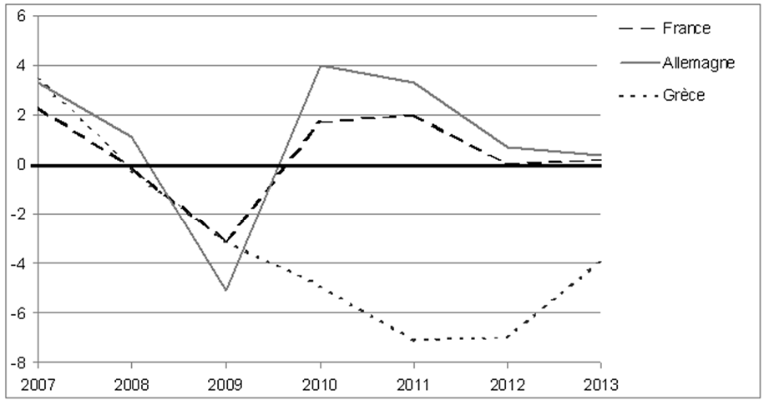

Source : d’après base de données Eurostat, 2014.

Bonus

Sujet oral de rattrapage – Question de connaissances – Paris, Créteil, Versailles 2015

Que mesure le PIB ?

